

**República Bolivariana de Venezuela**

**Ministerio del Poder Popular para la Educación Universitaria**

**Universidad Politécnica Territorial de Paría “Luís Mariano Rivera”**

**Programa Nacional de Formación en Informática**

**Carúpano – Estado Sucre.**



**DESARROLLO PLATAFORMA E-COMMERCE PARA LA EMPRESA “REPRESENTACIONES JEMARO.C.A.” EN LA CIUDAD DE CARÚPANO, MUNICIPIO BERMÚDEZ, ESTADO SUCRE.**

Asesor Metodológico: Participantes:

Msc. Carrero, Bracey Malavé, Miguel C.I:26.422.406

Fernández, Oel C.I:19.708.706

Rodríguez, Carlos C.I:25.097.217 **Sección I21**

**Diciembre 2016**

**Fase I. Descripción del Proyecto.**

1. **Descripción de la comunidad.**

La empresa “Representaciones Jemaro.C.A”, sede del Proyecto Socio Tecnológico a realizar, es una institución especializada en la venta de productos automotriz, registrada en el SENIAT bajo el registro único de información fiscal (Rif) J-30666573-0. A continuación se presenta el logo de la empresa.



Figura N° 1: Logo de la empresa “Representaciones Jemaro.C.A”.

Fuente: Representaciones Jemaro.C.A. (2016).

1. **Localización Geográfica.**

La empresa Representaciones Jemaro.C.A se encuentra ubicada en el Terminal de Pasajeros de Carúpano, locales n°20 y n°21, Municipio Bermúdez, Estado Sucre, Venezuela. Sus Coordenadas geográficas son Latitud 10°40'13.2" Norte (N) con Longitud 63°15'04.1" Oeste (W).

Sus Límites son: Norte: Av. Rómulo Gallegos”, Sur: Av. Rómulo Gallegos, Este: “Inversiones Subero”, Oeste: Oficina de control del INTT.

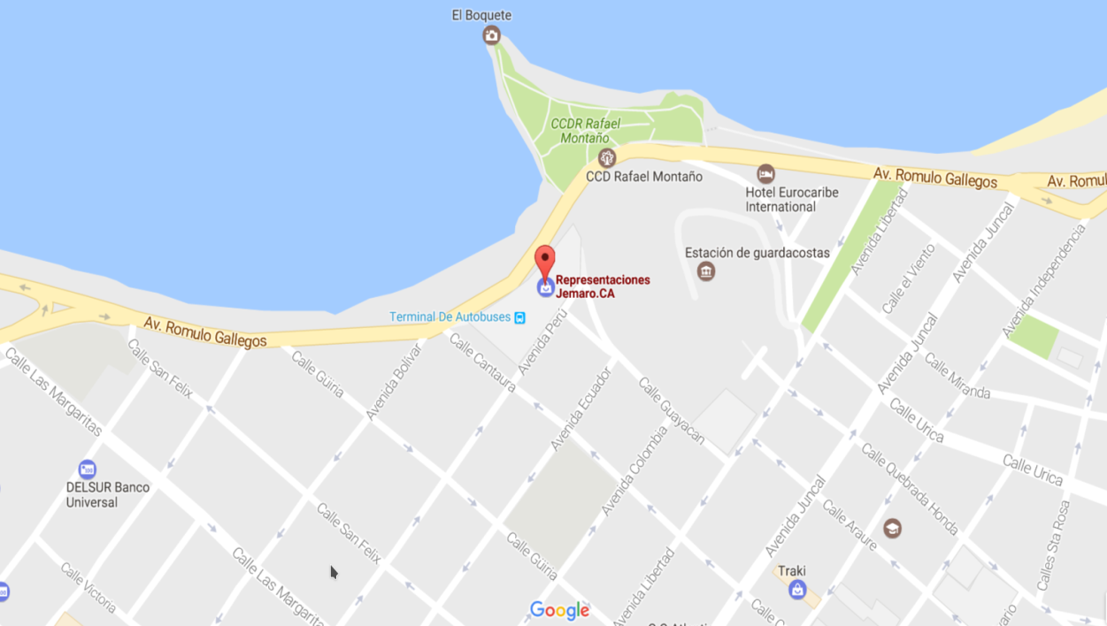Figura N° 2: Ubicación Geográfica de la empresa “Representaciones Jemaro.C.A”.

Fuente: Google Maps (2016).

1. **Reseña Histórica.**

Representaciones Jemaro.CA nace en 1992, bajo la idea de cubrir las necesidades de repuestos y servicios para vehículos en la rama diesel, dando inicio mercantil como “Representaciones Jemaro” (firma personal).

En el año 1994, se apertura el primer local en la calle Juncal, sector plaza Bolívar, donde se desenvolvieron las actividades durante cinco (05) años, sin lograr consolidar una cartera de clientes estable.

Para finales del año 1998 el proyecto inicial cambia de rumbo hacia repuestos automotrices para vehículos a gasolina y se transforma en “Representaciones Jemaro.C.A” con un mejor y mayor mercado que explotar.

Se inician las actividades en calle Carabobo a la altura de barrio Sucre y para el 20 de diciembre de 1999 se traslada la sede al terminal de pasajeros de Carúpano, donde ha permanecido y desarrollado sus actividades hasta el día de hoy.

1. **Misión.**

Atender las necesidades de repuestos y servicios en el mercado automotor a través del mejor equipo humano, brindando un excelente servicio de venta y post venta a nuestros clientes.

1. **Visión.**

Ser una organización líder en soluciones automotrices de las marcas más prestigiosas y reconocidas del mundo, ofreciendo productos y servicios de excelente calidad a precios competitivos.

1. **Valores**.

Los valores en una empresa son los que apoyan la visión de esta, dan forma a la misión, reflejan los estándares de la empresa y guía la conducta de sus miembros. La empresa “Representaciones Jemaro.C.A” tiene como valores:

* El Respeto: Defendemos el respeto mutuo y la dignidad de trabajadores, socios de negocios y con la sociedad en general.
* La Integridad: Nos desempeñamos con total transparencia y honestidad, actuando responsablemente a través de nuestras acciones o comentarios, sean de forma individual y grupal.
* El Compromiso: Trabajamos con una alta vocación de servicio, de forma que ofrecemos lo mejor de nosotros y recibimos la satisfacción de servir.
* La Excelencia: Buscamos siempre los mejores estándares de desempeño, desarrollando las habilidades y conocimiento de todos nuestros colaboradores, trabajando en equipo para lograr una mejor calidad de vida.

1. **Organigrama.**

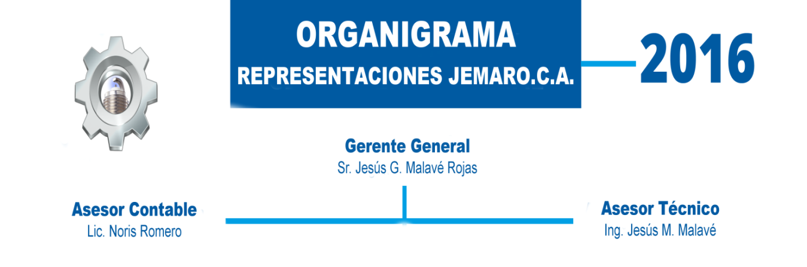

Figura N° 3: Organigrama de la empresa “Representaciones Jemaro.C.A”.

Fuente: Representaciones Jemaro.C.A. 2016.

1. **Análisis de involucrados.**

La participación de las personas beneficiarias o interesadas en el proyecto desde el principio de la planificación es importante, para lograr este objetivo se utiliza el análisis de involucrados como una herramienta para identificar los grupos y organizaciones relacionadas directa o indirectamente con el problema y analizar su comportamiento y acciones con respecto al proyecto, permitiendo darle mayor objetividad al proceso de planificación y conciliar acuerdos.

Para la ejecución de este proyecto se ha realizado un estudio de sus involucrados, el cual se presenta a continuación en la figura n° 4.

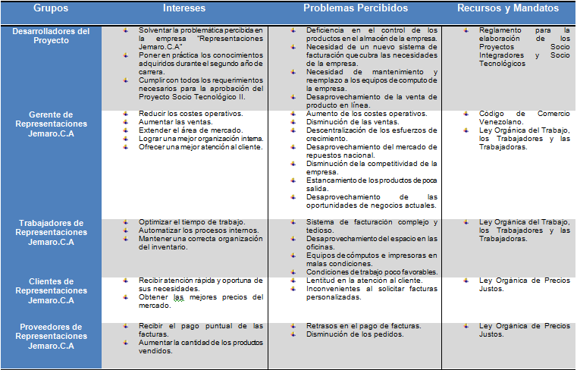

Figura N° 4: Análisis de involucrados del Proyecto.

Fuente: Elaboración Propia. 2016.

1. **Análisis Situacional (Diagnostico).**

La empresa “Representaciones Jemaro.C.A”, posee una estructura de una planta, compuesta por una (01) Oficina y un (01) Mostrador. Cuenta también con los servicios públicos básicos, como lo son la electricidad, aseo urbano, telefonía, internet, transporte público, entre otros.

La población total de “Representaciones Jemaro.C.A”, está compuesta por tres (03) personas, el señor Jesús G. Malavé Rojas como gerente general y la Lic. Noris Romero e Ing. Jesús M. Malavé, como asesor contable y asesor técnico respectivamente.

En el aspecto tecnológico la empresa cuenta con una (01) computadora, trabajando bajo el sistema “Windows XP”, la cual se encuentra en malas condiciones y una impresora multiusos fuera de funcionamiento. Así mismo cuentan con una maquina fiscal modelo “Aclas CRD81F” con la que se emiten facturas a los clientes.

La empresa tiene un problema que radica principalmente en el desaprovechamiento de las oportunidades de negocios y beneficios, que actualmente brindan las TICs y las nuevas tecnologías a las empresas, en un mercado cada día más informatizado y competitivo, donde la innovación y la rápida adaptación a las nuevas tendencias, cumplen un papel primordial para el sustento y crecimiento de las mismas.

Este problema viene causado por una serie factores que han propiciado esta situación, como lo son la falta del de motivación para implementar nuevas tecnologías, los costos de adquisición, la escases de tiempo para la implementación, la falta de instructores y técnicos capacitados y la escases de los materiales necesarios para el mantenimiento y reparación de los equipos de cómputo.

Esto ha traído como consecuencia un aumento significativo de los costes operativos, una mala optimización de los recursos, malas condiciones de los equipos, saturación en la estructura de costos, desaprovechamiento de los esfuerzos de sus profesionales y pérdida de valor y competitiva de la firma.

**Fase I. Metodología Diagnostica.**

1. **Población.**

Se denomina población al conjunto de personas que conviven dentro de una comunidad, provincia, país u otra área geográfica, y que comparten una serie de de características en común.

  Según Tamayo y Tamayo (1997),  “La población se define como la totalidad del fenómeno a estudiar donde las unidades de población posee una característica común la cual se estudia y da origen a los datos de la investigación” (P.114).

El marco poblacional sujeto a estudio tiene como principales características: (a) personas altamente involucradas en los procesos de la empresa estudiada, (b) poseen más de tres (03) años laborando en la empresa, (c) poseen conocimientos a cerca de la problemática sujeta a estudio, (d) pueden suministrar datos e información para elaborar el diagnóstico y solucionar el problema planteado, (e) personal que necesita y requiere estrategias para la optimización de las actividades promocionales.

Este marco poblacional abarca las diferentes instancias (Gerencia, Contabilidad, Servicio Técnico) de la empresa “Representaciones Jemaro.C.A", la cual está comprendida por un grupo de tres (03) personas. En la figura n° 6 se observa la conformación de la población.

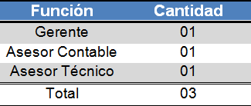

Figura N° 6: Población de la empresa “Representaciones Jemaro.C.A”.

Fuente: Representaciones Jemaro.C.A. (2016).

1. **Muestra.**

La muestra es una representación significativa de las características de una población, que bajo, la asunción de un error (generalmente no superior al 5%) permite estudiar las características de un conjunto poblacional mucho mayor.

Tamayo Y Tamayo (1997), afirma que la muestra ¨es el grupo de individuos que se toma de la población, para estudiar un fenómeno estadístico¨ (P.38).

Por estar trabajando con una población pequeña, en la presente investigación se tomará como muestra de estudio, a los tres (03) individuos que conforman el cien por ciento (100%) de la población total de la empresa “Representaciones Jemaro.C.A”, los cuales facilitaron información para el diagnóstico y la elaboración de propuestas de solución al problema planteado.

1. **Técnicas e Instrumentos de Recolección de Datos.**

Efectuar una investigación requiere de una selección adecuada del tema objeto del estudio, de un buen planteamiento de la problemática a solucionar y de la definición del método científico que se utilizará para llevar a cabo dicha investigación. Aunado a esto se requiere de técnicas y herramientas que auxilien al investigador a la realización de su estudio.

Hernández (2006), señala que recolectar información implica tres actividades que se encuentran estrechamente vinculadas entre sí, que son:

* Seleccionar una técnica e instrumento de recolección de los datos.
* Aplicar esa técnica e instrumento para recolectar datos.
* Preparar las observaciones, registros y mediciones obtenidas.

Según Hurtado (2000), las técnicas de recolección de datos son “los procedimientos y actividades que le permiten al investigador obtener la información necesaria para dar cumplimiento a su objetivo de investigación” (P.427).

Por su parte Sabino (1986), defina a un instrumento de recolección de datos como “cualquier recurso de que pueda valerse el investigador para acercarse a los fenómenos y extraer de ellos información” (P.129).

En otras palabras, las técnicas corresponden a las distintas maneras de obtener los datos que luego de ser procesados, se convertirán en información. Entre estas se tiene: la observación, la encuesta, la entrevista y la discusión grupal. Los instrumentos son los medios materiales que se emplean para la recolección de datos. Entre estos se tiene: el guion de observación, la lista de cotejo, el cuestionario, la guía de entrevista o guion de entrevista, el guion de discusión grupal.

Para la realización de este proyecto socio-tecnológico se trabajó con dos tipos de técnicas, las cuales se utilizaron para recabar los datos necesarios sobre institución y sus trabajadores para realizar este proyecto. Estas fueron la observación, la entrevista y la encuesta.

* La observación:

La observación es una técnica que consiste en la utilización de los sentidos para obtener de forma consciente y dirigida, datos que nos proporcionen los elementos e información necesarios para nuestra investigación.

Según Sabino (1992), “la observación es una técnica antiquísima, cuyos primeros aportes sería imposible rastrear. A través de sus sentidos, el hombre capta la realidad que lo rodea, que luego organiza intelectualmente” y agrega: “La observación puede definirse, como el uso sistemático de nuestros sentidos en la búsqueda de los datos que necesitamos para resolver un problema de investigación” (P.111-113).

En este proyecto se aplico la técnica de la observación con el diario de campo como instrumento, para obtener una idea global de las condiciones de la empresa, mediante esta, se pudo apreciar los procesos que se realizan en la misma y los principales problemas presentes.

* Entrevista.

Las entrevistas y el entrevistar son elementos esenciales en la vida contemporánea, ya que contribuye a la construcción de la realidad promoviendo a la interrelación humana. La entrevista consiste en recabar información en forma verbal, mediante la acción de desarrollar una charla con una o más personas.

Sabino (1992), comenta que la entrevista, desde el punto de vista del método es una forma específica de interacción social que tiene por objeto recolectar datos para una investigación (P.116).

Por su parte, Galindo (1998), define a la entrevista como “un instrumento heurístico para combinar los enfoques prácticos, analíticos e interpretativos implícitos en todo proceso de comunicar” (P.277).

Se utilizo la entrevista, con él guion de entrevista como instrumento para la recolección de la información referente a la opinión del gerente sobre el sistema actual de la empresa y medir el grado de interés en para la ejecución del proyecto. El guion de esta entrevista estuvo conformado por un total de trece (13) preguntas, las cuales se presentaran a continuación:

* ¿Posee la empresa una página web?
* ¿Han trabajado con la venta de productos en línea?
* ¿Qué característica le gustaría que se implementara en el sistema?
* ¿Cuentan con computadoras? ¿en qué condiciones se encuentran?
* ¿Cómo mantendrían en línea el nuevo sistema?
* ¿Estarían dispuestos a financiar la ejecución del proyecto?
* ¿Qué le ha atraído más del proyecto?
* ¿Qué se aspira obtener con la ejecución del proyecto?

1. **Análisis y Presentación de la Información.**

A continuación se presentan los resultados obtenidos con la aplicación de la técnica de entrevista al gerente de la empresa “Representaciones Jemaro.C.A”, tras pasar por un proceso de análisis, que refleja de forma clara la problemática que allí se encuentra presente.

* ¿Posee la empresa una página web?

“No, nunca ha tenido una página web y la verdad sería muy bueno tener una”.

A pesar de que la empresa nunca ha tenido una página web, se aprecia que ha existido el interés por la implementación de una, para darse a conocer y promocionar sus productos atreves de internet.

* ¿Han trabajado con la venta de productos en línea?

“No, pero desde que inicio la crisis económica se ha estado estudiando esa posibilidad para intentar amortizar la situación”.

La crisis económica por la que pasa el país hace a las empresas buscar alternativas y medios que permitan su subsistencia, “Representaciones Jemaro.C.A” no es la excepción. A través de la presente se aprecia el gran interés por parte de la empresa en la implementación de una plataforma E-Commerce que le permita vender productos a través de internet para así hacer frente a la grave crisis por la que atraviesa el país.

* ¿Qué característica le gustaría que se implementara en el sistema?

“Lo que más nos gustaría seria poder llevar el control de los clientes que compraran productos a través de la pagina”.

Se puede observa el interés por mantener un registro de los clientes generados mediante la tienda en línea, aspecto que repercute positivamente en la misma, abriendo camino a un nuevo mundo de posibilidades, permitiendo mejorar la calidad de los servicios, ofrecer atención personalizada y ofertas de productos de acuerdo con los hábitos de compra del cliente.

* ¿Cuentan con computadoras? ¿en qué condiciones se encuentran?

“hay una computadora donde se maneja el Aclas Manager, pero ha estado dando problemas a la hora de arrancar y se ha puesto lenta, la verdad es que ya ha cumplido su vida útil y estamos por remplazarla”.

La presente, revela la mala condición de los equipos computarizados de la empresa, así como la concientización de la necesidad de remplazar dichos equipos para lograr un mejor desempeño y productividad.

* ¿Cómo mantendrían en línea el nuevo sistema?

“Probablemente se utilizaría el hosting para no tener que dejar una computadora siempre prendida, pero sería cuestión de consultar el precio del servicio”.

La implementación de un sistema web, disponible las veinticuatro (24) horas del día, los siete (07) días a la semana requiere de una plataforma física que opere de igual forma. Se puede apreciar que el gerente de empresa está consciente de costes que incluye la implementación del sistema propuesto y que realizaran un estudio para determinar la forma más adecuada de hospedar el sistema web para la empresa.

* ¿Estarían dispuestos a financiar la ejecución del proyecto?

“Si, siempre y cuando no se salga de nuestro presupuesto”.

La carencia de recursos económicos es un limitante para la realización de todo proyecto, este aspecto no será un problema para la realización del proyecto planteado, ya que se puede apreciar la disposición de la empresa a financiar los costes de desarrollo e implementación del mismo.

* ¿Qué le ha atraído más del proyecto?

“Lo que más nos ha llamado la atención en la propuesta de la tienda en línea, es que podríamos aumentar las ventas que han decaído últimamente a raíz de la crisis económica“.

Podemos apreciar como el interés de la empresa en la realización del proyecto hace énfasis en la ampliación de su mercado e ingresos generados.

* ¿Qué se aspira obtener con la ejecución del proyecto?

“Aspiramos obtener un sistema que permita vender productos a través de internet”

En la presente se observa que, lo que desea obtener tras la ejecución de este proyecto es una plataforma para la venta de sus productos en línea, también se puede inferir que existe confianza en el equipo de proyecto y en el logro de los objetivos planteados.

**Fase I. Problemas, Necesidades y Potencialidades del Entorno.**

1. **Estudio de Factibilidades.**

Después de definir la problemática presente y establecer las causas que ameritan de un nuevo sistema, es pertinente realizar un estudio de factibilidad para determinar la infraestructura tecnológica y la capacidad técnica que implica la implantación del sistema en cuestión, así como los costos, beneficios y el grado de aceptación que la propuesta genera en la empresa. Este análisis permitió determinar las posibilidades de diseñar el sistema propuesto y su puesta en marcha, los aspectos tomados en cuenta para este estudio fueron clasificados en cuatro (04) áreas, las cuales se describen a continuación.

* Factibilidad Técnica.

La Factibilidad Técnica consistió en realizar una evaluación de la tecnología existente en la organización, este estudio estuvo destinado a recolectar información sobre los componentes técnicos que posee la organización y la posibilidad de hacer uso de los mismos en el desarrollo e implementación del sistema propuesto y de ser necesario, los requerimientos tecnológicos que deben ser adquiridos para el desarrollo y puesta en marcha del sistema en cuestión.

Los resultados arrojaron que el proyecto es factible técnicamente, ya que a pesar de los equipos de cómputos de la empresa no se encuentran en buenas condiciones, esta propuso realizar las compras de las piezas necesarias, para que el equipo de proyecto realice el mantenimiento y modernización de los equipos de la empresa.

Con respecto de las herramientas necesarias para la realización de esta labor, también se cuenta con la mayoría de ellas como lo son un set de destornilladores, pasta térmica, brochas, CD de los sistemas operativos, antivirus, utilidades y herramientas del sistema. Mientras los que no se disponen, como un soplador, serán generados en el tiempo que sean necesarios.

* Factibilidad Operativa.

La Factibilidad Operativa permite predecir, si se pondrá en marcha el sistema propuesto, aprovechando los beneficios que ofrece, a todos los usuarios involucrados con el mismo, ya sean los que interactúan en forma directa con este, como también aquellos que reciben información producida por el sistema. Por otra parte, el correcto funcionamiento del sistema en cuestión, siempre estará supeditado a la capacidad de los empleados encargados de dicha tarea.

En cuanto a la factibilidad operativa, el proyecto es factible, ya que la gerencia de la empresa está dispuesta e interesada en la implementación de una plataforma E-Commerce, que permita expandir sus horizontes y realizar ventas a través de internet a lo largo y ancho del país.

A pesar de que el proyecto cuenta con el apoyo del personal involucrado con la implementación del sistema propuesto, no obstante se requiere de una capacitación, ya que hay apertura al cambio pero no hay conocimientos precisos para operar el sistema.

Con respecto a la capacitación del personal, el proyecto también es factible, para este fin se llevara a cabo un curso intensivo en la utilización de una manera ágil y precisa del sistema, siendo la realización de esta tarea, atribuida a los integrantes que conforman el proyecto.

* Factibilidad Psicosocial

Para evaluar la factibilidad psicosocial del proyecto se hizo énfasis en el impacto social del mismo y la aceptación que tenia.

Desde el punto de vista de la Factibilidad Psicosocial se concluye que el proyecto es factible, ya se puede observar que la empresa “Representaciones Jemaro.C.A” tiene un gran interés en la implementación de una plataforma que permita la venta de productos en línea.

* Factibilidad Económica.

A continuación se presentan los resultados que dio el estudio de la factibilidad económica, para el desarrollo del sistema planteado. En este se determinaron los recursos necesarios para desarrollar e implantar el sistema programado.

El costo promedio de la ejecución del proyecto es de 85.000 Bs, sin tomar en cuenta los costos de transporte, gastos inesperados, los fluctuantes cambios en los precios de los productos y la constante devaluación de la moneda.

Es importante destacar, que la empresa “Representaciones Jemaro.C.A” cuenta con los recursos necesarios para la implementación del sistema y está dispuesta a apoyar e invertir en el desarrollo e implantación del mismo, lo cual hace que el sistema sea factible económicamente.

1. **Objetivo General del Proyecto.**

Desarrollar un plataforma E-Commerce de fácil manejo para la empresa “Representaciones Jemaro.C.A”, con el fin abrir las puertas a la venta y marketing de productos en línea.

1. **Objetivos Específicos.**

* Definir el dominio de la aplicación, su alcance y el flujo de información.
* Identificar los procesos y los requisitos del sistema para su posterior análisis y estudio.
* Diseñar la estructura de funcionamiento del sistema y las interfaces, bajo un ambiente amigable y de fácil manejo.
* Codificar el sistema bajo un patrón Modelo-Vista-Controlador (MVC), que permita su mantenimiento y ampliación futura.
* Comprobar el correcto funcionamiento del sistema mediante la realización de pruebas de estabilidad, bajo las diversas condiciones a las que podrá ser sometido.
* Implementar la plataforma E-commerce desarrollada, a la empresa “Representaciones Jemaro.C.A”.
* Capacitar al personal de la empresa en el correcto manejo del sistema.

1. **Justificación del Proyecto.**

En la actualidad la apertura de muchas empresas al mundo digital ha provocado un cambio drástico en el modo de gestionar estas compañías, así como en su forma de relacionarse con los clientes. Por ello, las empresas tienen la necesidad de aplicar innovaciones tecnológicas que permitan mejorar su modelo de negocio en un mercado que es cada día más competitivo.

Los sistemas de inventario y facturación, reportan beneficios a las empresas, ya que gracias a ellas se reducen significativamente los costes operativos y se racionaliza el proceso de producción y control de manera más óptima. Estos sistemas implican una automatización de ciertas actividades y por tanto, los equipos de profesionales pueden centralizar todos sus esfuerzos en desarrollar las estrategias necesarias para alcanzar sus objetivos y organizarse para solucionar problemas específicos.

Así mismo, en un mercado globalizado donde las empresas tienen que renovarse continuamente aplicando nuevas estrategias de negocio, la innovación tecnológica es un requisito imprescindible para obtener una ventaja competitiva a la vez que se agrega valor a la firma. Estas permiten que también las Pequeñas y Medianas Empresas (PYMES) y no solo las grandes compañías puedan competir a nivel global. La Red se está extendiendo a múltiples dispositivos y no solo a los móviles, también a todo tipo de objetos. Estamos en la era del Internet de las cosas donde las empresas deben desarrollar nuevos modelos de negocio basados en innovaciones tecnológicas para expandirse y ofrecer los mejores servicios a sus consumidores.

El comercio electrónico (E-Commerce) es el proceso mediante el cual dos o más partes realizan una transacción de negocios a través de una computadora y una red de acceso.

A nivel mundial, las cifras ya reflejan el **enorme potencial** de hacer negocios a través de internet. Según el sitio Internet Live Stats, en promedio el cuarenta por ciento (40%) de la población mundial cuenta con una conexión a internet. Pero, ¿qué significa esto? De manera simple, se puede decir que contar con una página web para promocionar un producto o servicio convertirá al negocio en una tienda virtual, disponible y abierta los 365 días del año, las 24 horas del día. Además, permitirá formar una cartera de clientes que, incluso, podrían encontrarse del otro lado del planeta.

En Estados Unidos, empresas como Amazon.com (la mayor librería en línea del mundo) o Dell Computers han hecho del E-Commerce una realidad: en 2013, la primera reportó ingresos por más de 74 mil millones de dólares y, según Forbes, en 2014 la segunda reportó ingresos por más de 57 mil millones de dólares.

1. **Importancia del Proyecto.**

La realización de este proyecto contribuirá significativamente en el desarrollo y crecimiento de la empresa “Representaciones Jemaro.C.A”, ya que abrirá las puertas a un nuevo mercado con la implementación de la tienda en línea, la cual permitirá vender los productos ofrecidos por la empresa, a nivel nacional e incluso internacionalmente, ampliando así la cartera de clientes e impulsando los ingresos generados.

1. **Alcances del Proyecto.**

Este proyecto contempla la realización de un sistema E-Commerce para la empresa “Representaciones Jemaro.C.A”, la cual permitirá la venta de productos en línea. Con dicho sistema, se busca expandir las fronteras de la empresa e impulsar el crecimiento de la firma.

En aspectos específicos el sistema contemplara las siguientes características:

* Proveerá una interfaz amigable para la búsqueda y compra de productos en la tienda virtual.
* Permitirá el registro en línea de usuarios en la tienda virtual.
* Suplirá una interfaz para la fácil carga y administración de productos en el sistema.
* Emitirá reportes estadísticos de las ventas.

**Bibliografía**

Tamayo y Tamayo (1997). [Pagina web]. Disponible en: http://metodouba.blogspot.com/2015/07/poblacion-muestra-y-muestreo.html.

Tamayo y Tamayo (1997). [Pagina web]. Disponible en: http://tesisdeinvestig.blogspot.com/2011/06/poblacion-y-muestra-tamayo-y-tamayo.html.

Hurtado (2000). [Pagina web]. Disponible en: http://datateca.unad.edu.co/contenidos/211621/PROY-GRADO_EN_LINEA/leccin_28_tcnicas_e_instrumentos_para_la_recoleccin_de_datos.html.

Sabino (1986). [Pagina web]. Disponible en: https://bianneygiraldo77.wordpress.com/category/capitulo-iii/.

Sabino (1992). [Pagina web]. Disponible en: http://tesisdeinvestig.blogspot.com/2014/06/tecnicas-e-instrumentos-de.html.

Sabino (1992). [Pagina web]. Disponible en: http://tesisdeinvestig.blogspot.com/2014/06/tecnicas-e-instrumentos-de.html.

Galindo (1998). [Pagina web]. Disponible en: http://tesisdeinvestig.blogspot.com/2014/06/tecnicas-e-instrumentos-de.html.